Протипожежний захист
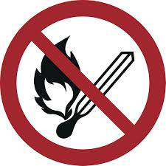
Зберігайте спокій
Повідомте про пожежу | 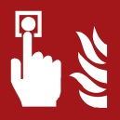   |  | Натисніть кнопку пожежної сигналізації  Екстрений виклик ((0-))112  ((Objektspezifische Notrufnummer eintragen))
Забезпечте безпеку людей |    |  | Попередьте людей, які перебувають у небезпеці/  Увімкніть аварійну  сигналізацію будівлі  Допоможіть інвалідам  Закрийте двері  Дотримуйтеся зазначених шляхів евакуації  Не використовуйте ліфти  Слідуйте до місця зустрічі  Дотримуйтесь інструкцій
Спробуйте загасити пожежу  Brandschutzordnung nach DIN 14096 / Objekt: Erstelldatum: | 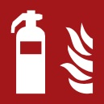     |  | Використовуйте вогнегасники  Використовуйте пожежні рукави  Використовуйте засоби та пристрої пожежогасіння (наприклад, протипожежну ковдру)
Aushang „Verhalten im Brandfall“ — ukrainisch / www.feuertrutz.de FeuerTrutz Network GmbH

Правила поведінки при пожежі
Немає відкритого полум’я: Розпалювання вогню, створення відкритого джерела займання та куріння заборонені

